3
E e E e
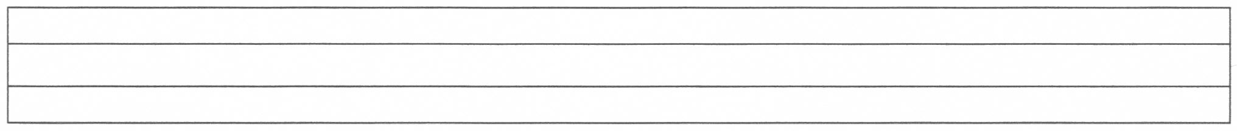
E e E e E e E e E e E e E e E e
E e E e E e E e E e E e E e E e

E e E e E e E e E e E e E e E e
E e E e E e E e E e E e E e E e
E e E e E e E e E e E e E e E e

E e E e E e E e E e E e E e E e
E e E e E e E e E e E e E e E e

E e E e E e E e E e E e E e E e

E e E e E e E e E e E e E e E e
E e E e E e E e E e E e E e E e
E e E e E e E e E e E e E e E e

